OBJAVA ZA MEDIJE

PREDSJEDNIK VLADE ANDREJ PLENKOVIĆ PRIMIO ČLANOVE UPRAVE HRVATSKE AKADEMIJE ZNANOSTI I UMJETNOSTI

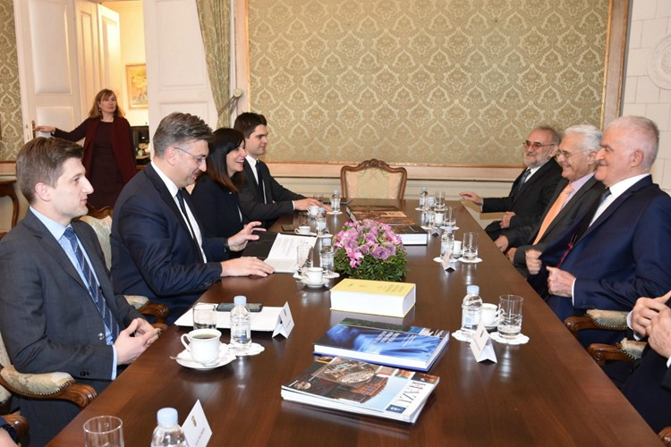

Zagreb, 15. ožujka 2018. – Predsjednik Vlade Republike Hrvatske Andrej Plenković primio je u četvrtak 15. ožujka u Banskim dvorima članove Uprave Hrvatske akademije znanosti i umjetnosti predvođene predsjednikom akademikom Zvonkom Kusićem. Uz njega su bili i potpredsjednici HAZU akademik Jakša Barbić i akademik Velimir Neidhardt te glavni tajnik akademik Pavao Rudan. Uz premijera Plenkovića na sastanku su sudjelovali ministar financija Zdravko Marić, ministrica znanosti i obrazovanja Blaženka Divjak i državni tajnik u Ministarstvu kulture Ivica Poljičak.
Kako je priopćeno iz Vlade, na sastanku je istaknut interes Republike Hrvatske da Hrvatska akademija znanosti i umjetnosti, naša najviša znanstvena i umjetnička ustanova, djeluje samostalno kao neovisna nevladina institucija s potpunom autonomijom djelovanja te da nepristrano i bez ičijeg utjecaja ostvaruje svoje poslanje za opću dobrobit društva. „Vlada Republike Hrvatske cijeni doprinos Hrvatske akademije očuvanju nacionalnog identiteta, promicanju najviših društvenih vrednota i stvaranju modernog hrvatskog društva“, istaknuo je predsjednik Vlade.
Dodao je kako posebno treba uvažiti to što je djelovanje Hrvatske akademije dostupno javnosti i što iznesena mišljenja i prijedlozi njezinih članova uvjerljivošću iznesenih argumenata pridonose iznalaženju rješenja za aktualna pitanja hrvatskog društva. Predsjednik Vlade naglasio je da će se, u cilju da se omogući takvo društveno korisno djelovanje Hrvatske akademije, osigurati financijska i druga sredstva potrebna za rad članova, znanstvenih, umjetničkih i drugih jedinica Akademije, kao i raspolaganje sredstvima potrebnim za rad te samostalno djelovanje Hrvatske akademije.

Marijan Lipovac
Ured za odnose s javnošću i medije HAZU

